ШЖҚ «Павлодар медициналық жоғары колледжі» КМК
КГП на ПХВ «Павлодарский медицинский высший колледж»
(наименование организации образования)

План симуляционного занятия
Сабақ / Занятие №10

«Уход, ориентированный на пациента и его семью»
(сабақ тақырыбы /тема занятия)

Модульдың атауы /Наименование модуля «Специализированный сестринский уход и доказательная практика»

Дайындаған оқутышы / Подготовил педагог Мапитова А.С.
«01» 09 2023 ж / г.

Курс II
Топ / группа 210 УПБ

Сабақ жоспары / План занятия

Сабақтын мақсаты /Цель занятия
Способствовать совершенствованию и развитию профессиональных компетенций по пациенториентированному уходу.
1.Білімдіқ / Образовательная
Продолжить формирование профессиональных компетенций в рамках пациенториентированного ухода;
2. Дамытушыльқ / Развивающая
Создать условия для развития коммуникативных навыков через диалогическую речь.
3. Тәрбиелік/ Воспитательная
Способствовать развитию культуры взаимоотношений при работе в парах, группах, коллективе.
Сабақтын түpi /Тип занятия
- Урок изучения нового материала 2. 3акрепление и совершенствование знаний, умений и навыков З. Целевое применение знаний, умений и навыков 4. Обобщение и систематизация усвоенного материала 5. Комбинированный б. Урок учёта и оценки знаний и умений

Болашақ нәтижені болжау / Описание ожидаемого результата
Білім/Знание:
Современные принципы осуществления ухода, ориентированного на пациента и его семью, в рамках доказательной сестринской практики.
Икемділік / Умения:
Производить уходовые процедуры с акцентированием внимания на нужды пациента и его близких.
Дағдылар / Навыки:
Благоприятное и эффективное общение с пациентом и его семьей в различных ситуациях и условиях.
Қажетті ресурстар / Необходимые ресурсы
__________________________________________________________________________________

Сабақтың хронологиялық картасы /Хронокарта занятия

№ | Сабақ бөлімдерінің атауы -Наименование раздела занятия | Уақыты/Время -  180 мин.
1 | Ұйымдастыру –мақсаттық кезеңі / организационно-целевой этап | 5 мин.
2 | Теориялық білімнің актуализациясы / Актуализация теоретических знаний по теме симуляций | 20 мин.
3 | Жаңа білімді, білік пен дағдыларды меңгеру кезеңі/этап усвоения новых знаний, умений и навыков: | 60 мин.
3.1 | Вводный инструктаж (демонстрация преподавателем манипуляций и разъяснение хода выполнения практического задания) | 20 мин.
3.2 | Самостоятельная работа студентов | 40 мин.
4 | Жаңа білімді, білік пен дағдыларды бекіту /этап закрепления новых знаний, умений и навыков | 30 мин.
5 | Рефлексивті бағалау кезеңі / Рефлексивно-оценочный этап, подведение итогов занятия | 10 мин.
6. | Үй тапсырмасы бойынша мәлімет беру / Информация о домашнем задании | 5 мин.

Сабақ барысы / Ход занятия

Сабақ кезеңдері /Этапы занятия
- Ұйымдастыру - мақсаттық кезең/ организационно-целевой этап
Создание рабочей обстановки для формирования новых знаний, умений и навыков.
Организационный момент.
• Озвучить цели занятия.
• Мотивировать учебную деятельность студента.
Целевой момент.
• Создать эмоциональный настрой.
• Подготовить психологически студентов к проверке знаний.
• Подчеркнуть актуальность темы.

ІІ. Теориялық білімнің актуализациясы / Актуализация теоретических знаний по теме симуляций
Преподаватель проводит контроль уровня усвоения знаний студентов по данной теме: опрос по глоссарию с помощью Flashcards Flippity :
- Что такое «Алгоритм»? (точное и понятное предписаниe исполнителю совершить последовательность действий, направленных на решение поставленной задачи)
- Что такое «Качество жизни»? (это восприятие индивидами их положения в жизни в контексте культуры и системе ценностей, в которых они живут, в соответствии с целями, ожиданиями, нормами)
- Что такое «Комплайенс»? (добровольное следование пациента предписанному ему режиму лечения)
- Что такое «Лечебный альянс»? (лишенное невротичности, рациональное разумное отношение, которое складывается у пациента во взаимоотношениях с медицинскими работниками)
- Что такое «Межпрофессиональная группа по уходу»? (группа, состоящая из нескольких медицинских работников, которые осуществляют совместную работу для предоставления комплексного и качественного медицинского ухода, и услуг людям, находящимся в медицинских учреждениях)
- Что такое «Переходные стадии процесса ухода»? (принятие комплекса действий, направленных на обеспечение безопасной и эффективной координации и непрерывности ухода в медицинских учреждениях или между ними)
- Что такое «Уход, ориентированный на пациента»? (уход, который основан на отношениях, целью которых является исцеление пациентов (такие отношения включают как эмоциональные, так и физические составляющие), что предполагает привлечение семьи и друзей).
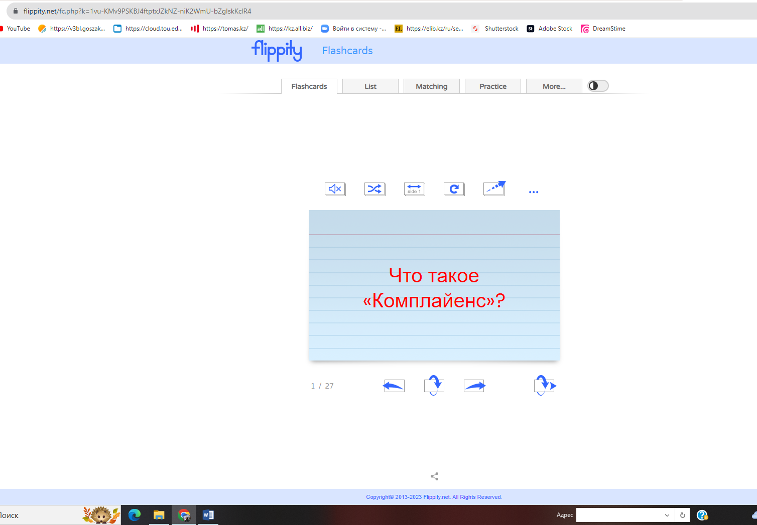 | 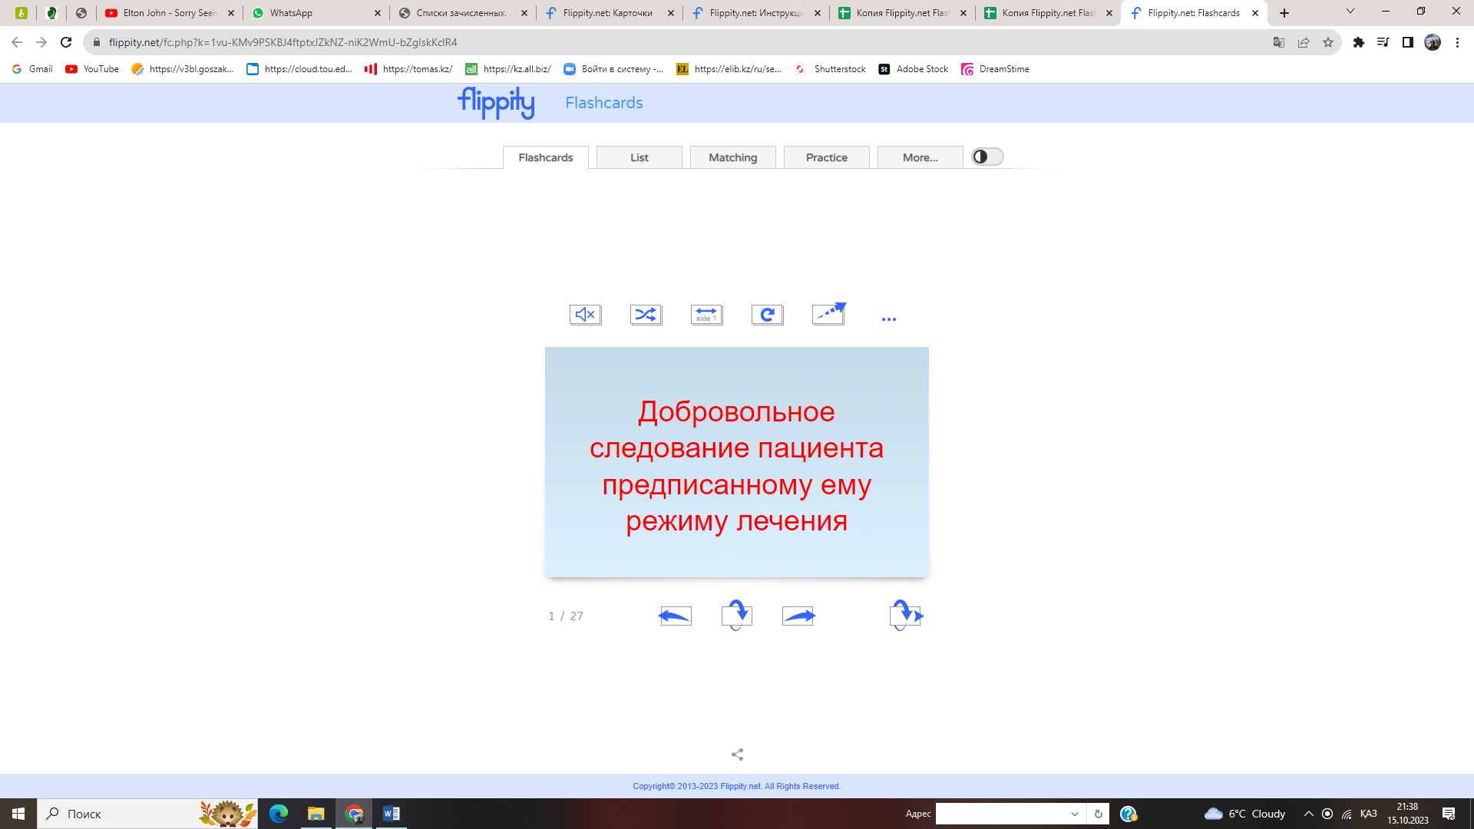
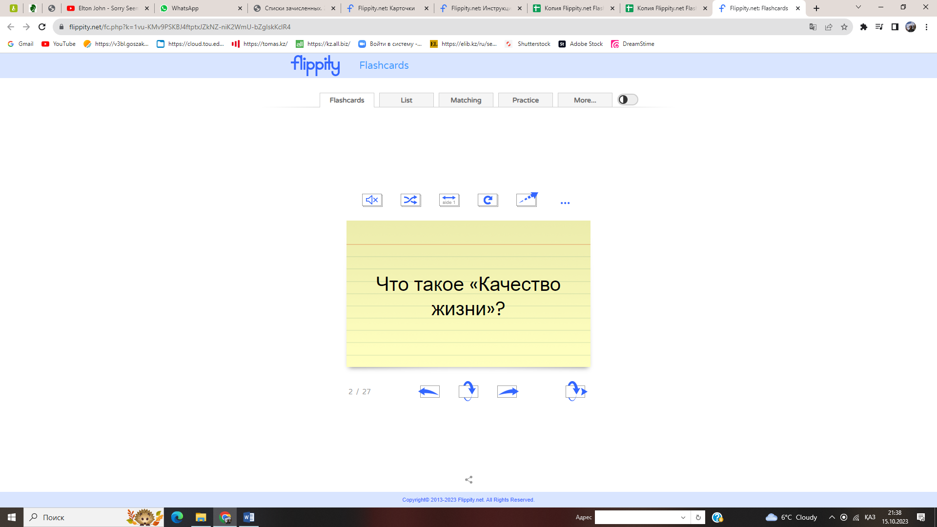 | 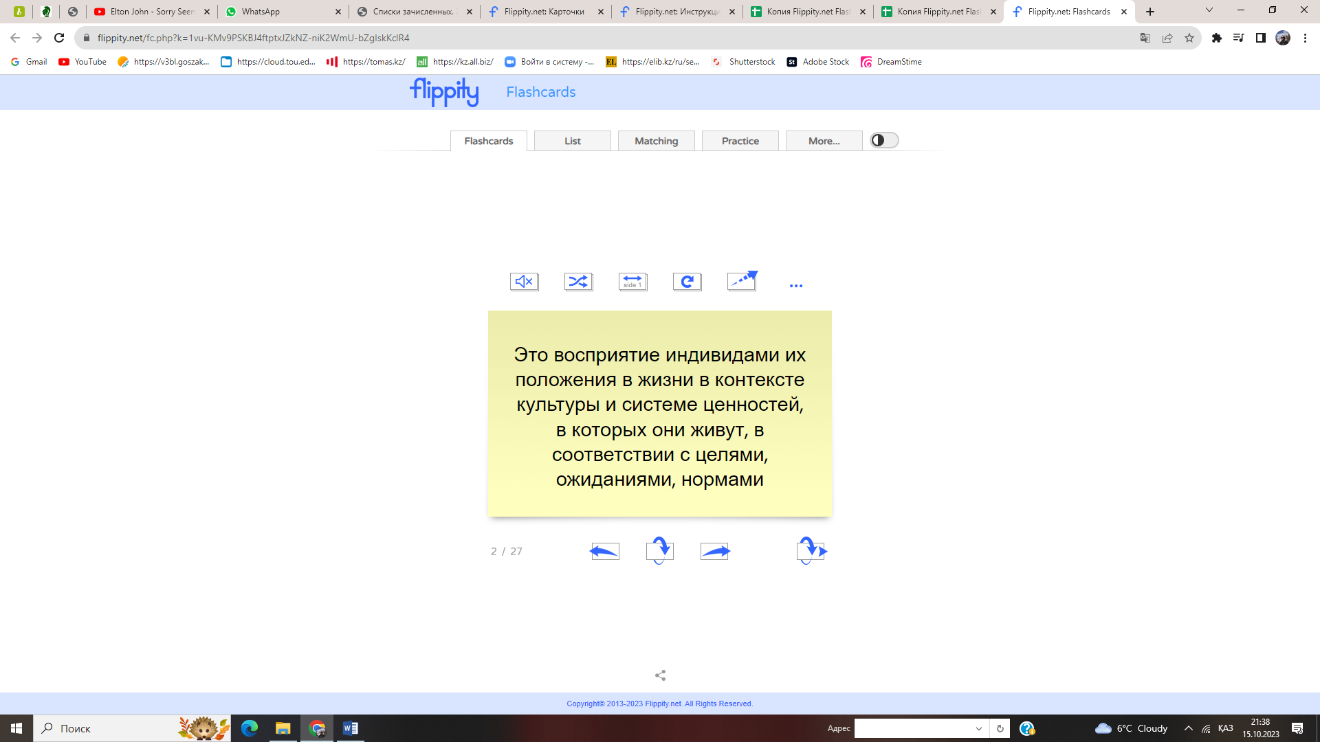

III. Жаңа білімді, білік пен дағдыларды меңгеру кезеңі/ Этап усвоения новых знаний, умений и навыков:
3.1 Вводный инструктаж (демонстрация преподавателем манипуляций и разъяснение хода выполнения практического задания)
Пациент-центрированный уход - современное направление развития общественного здравоохранения, ориентированное на повышение эффективности оказываемой медицинской помощи населению. Основой концепции пациент-центрированного ухода является ориентация на Выявление проблемы пациента, заявляемой при его взаимодействии с системой общественного здравоохранения. В этом случае становится необходимым комплексный подход к организации оказания пациенту медицинской помощи, что можно осуществить в форме командного взаимодействия сотрудников медицинской организации, решив при этом задачи не только диагностики и лечения, но и реабилитации, психосоциального сопровождения, обучения пациентов здоровому образу жизни и профилактики заболеваний. Необходимо отметить превалирующую роль медицинской сестры расширенной практики в обеспечении пациентцентрированного ухода, т.к., именно эта категория медицинских работников наиболее приближена к пациенту и его семье и медицинская сестра может и должна играть ключевую роль в командной работе.
Основные клинические рекомендации с учетом уровней доказательности указаны в Приложении 1.

3.2 Самостоятельная работа студентов
Студенты группируются в пары и распределяют роли медсестра-пациент с помощью Flippity Random Name Picker. В парах студентам необходимо изучить руководство Калгари - Кэмбридж по медицинскому собеседованию и процессу коммуникации, а затем продемонстрировать диалог медсестры и пациента, учитывая пройденные рекомендации (Приложение 2).

IV. Жаңа білімді, білік пен дағдыларды бекіту / Этап закрепления новых знаний, умений и навыков
Изучение принципов пациент-центрированного подхода с помощью разбора клинических случаев – студенты группируются в две микрогруппы, изучают клинический случай и дают собственную оценку ситуации (Приложение 3).

Проводится с помощью V. Рефлексивті бағалау кезеңі / Рефлексивно-оценочный этап, подведение итогов занятия
Что нового узнали обучающиеся на занятии?
Что было не понятным, трудным?
Над чем стоит еще поработать на следующих занятиях?
Какие термины у вас ассоциируются с поняетием пациенториентированного ухода?

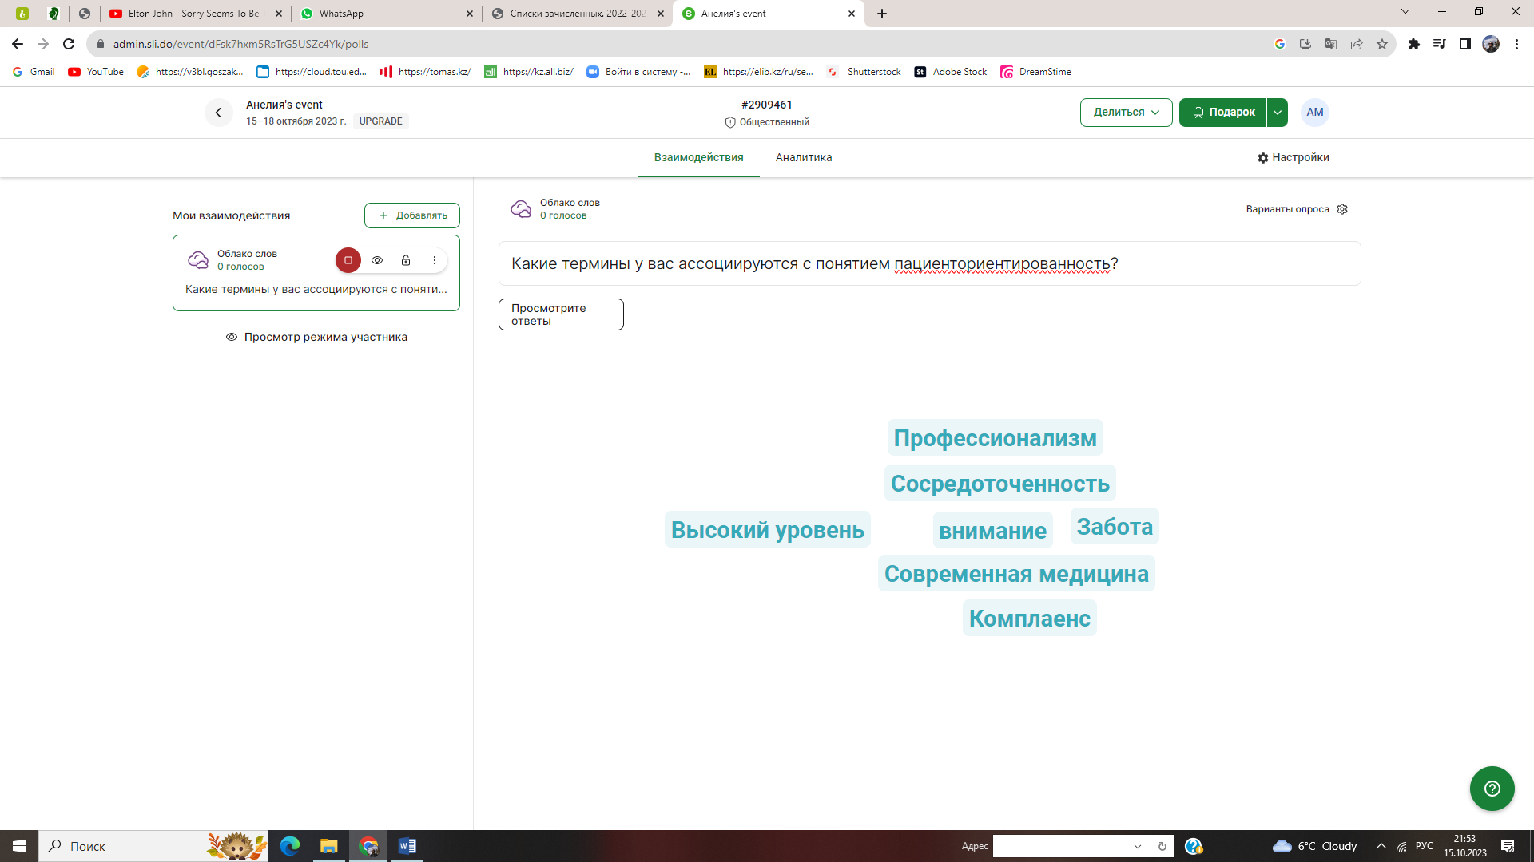

VI. Үй тапсырмасы бойынша мәлімет беру / Информация о домашнем задании
Изучить адаптированное клиническое сестринское руководство «Уход, ориентированный на пациента и его семью» на сайте Национального научного центра развития здравоохранения имени Салидат Каирбековой.

Приложение 1

РЕКОМЕНДАЦИИ  С УЧЕТОМ ПРАКТИЧЕСКОГО ОПЫТА |  | уровень доказательств
1.0 Оценка | Рекомендация 1.1:  Установите эффективные коммуникации с пациентом и (при необходимости) с его семьёй, используя адекватные стратегии вербальной и невербальной коммуникации, для установления подлинного, доверительного и  уважительного партнерства | III
1.0 Оценка | Рекомендация 1.2:  Постройте отношения с пациентом и (при необходимости) с его семьёй, активизирующие его (их) солидарную роль в процессе лечения, реабилитации, выздоровлении или в процессе  осуществления сестринского ухода. | Ia
1.0 Оценка | Рекомендация 1.3:  Уточните психосоциальные проблемы, потребности пациента (его семьи), структурируйте его приоритетные мотивы и  проблемы в рамках его заболевания | Ia
1.0 Оценка | Рекомендация 1.4:  Документируйте полученную информацию и оформите её согласно утверждённым формам (шаблонам, схемам), выделяя приоритетные | III

 | проблемы пациента, используя собственные слова пациента.
2.0  Планирование | Рекомендация 2.1:  При разработке плана оказания ухода пациенту помощи необходимо учитывать приоритеты и цели ухода. | Ia
2.0  Планирование | Рекомендация 2.2:  В процессе реализации плана вмешательств необходимо достичь эффективного комплайенса с пациентом и его семьёй, при этом уважая право пациента на Выбор предпочтительных вмешательств по уходу за ним, путем: 1) Сотрудничества с пациентом для определения его приоритетов и целей относительно медицинского ухода; 2) Обмена информацией для понимания выбора пациентом приемлемых и выбранных им самостоятельно для него вариантов ухода, 3) Уважительного отношения к выбору решения  пациента в отношении самого себя и своей жизни. | Ia
3.0 Реализация | Рекомендация 3.1:  При сотрудничестве с пациентом сделайте медицинский уход максимально индивидуальным и отвечающим выбору и желанию пациента и его семьи, но не навязанным исключительно медицинскими стандартами, относительно:  - Плана и составляющих ухода;  - Ролей и обязанностей при осуществлении ухода;  - Стратегий коммуникации | Ia
3.0 Реализация | Рекомендация 3.2:  При вовлечении пациента в процесс самостоятельного управления заболеванием применяйте специальные стратегии обучения  пациента (или его семьи). | IV
4.0 Оценка | Рекомендация 4.1:  Для определения удовлетворенности пациента медицинским уходом, и качеством медицинских услуг в целом получите от него или его семьи обратную связь (используя  специальные опросники, анкеты или шкалы). | Ia
5.0 Обучение | Рекомендация 5.1:  Для улучшения результатов лечения и удовлетворенности уходом обучайте медицинских сестер следующим принципам пациент- и семейно-ориентированного ухода:  - расширение возможностей;  - коммуникативные навыки  - Совместное принятие решений | Ia

Приложение 2

Установление первоначального контакта
- Приветствует пациента и спрашивает его имя
- Представляет себя, роль и характер собеседования; получает согласие при необходимости
- Демонстрирует уважение и заинтересованность, уделяет внимание физическому комфорту пациента

Выявление причины для консультации
- Выявляет проблемы или вопросы пациента, которые пациент желает рассмотреть, с использованием вступительного вопроса (например, «По какой проблеме Вы пришли в больницу?» или «Что бы Вы хотели сегодня обсудить?» или «На какие вопросы Вы надеялись получить сегодня ответы?»)
- Внимательно слушает вступительное заявление пациента, не перебивая и не направляя (на что-либо) ответ пациента
- Утверждает список и проводит скрининг на дополнительные проблемы (например,
«таким образом, у Вас головные боли и усталость; еще что-нибудь……?”)
- Согласует повестку дня с учетом потребностей, как пациента, так и врача

СБОР ИНФОРМАЦИИ
Исследование проблем пациента
- Содействовать тому, чтобы пациент рассказал историю проблемы с самого ее начала по настоящее время своими словами (прояснение причины, почему решили прийти сейчас)
- Использует технику задавания открытых и закрытых вопросов, соответствующим образом переходить от открытого вопроса к закрытому вопросу
- Слушать внимательно, позволять пациенту завершать предложения без перебивания и предоставляя время для пациента, чтобы он мог подумать, перед тем как ответить или продолжить после паузы
- Способствует пациенту отвечать вербально и не вербально, например, использовать поощрение, тишину, повторение, перефразирование, интерпретацию
- Улавливает вербальные и не вербальные сигналы (мимика, выражение лица, эмоциональная реакция); проверяет и принимает, по мере необходимости
- Уточняет заявления пациента, которые непонятны или необходимо дополнить (например, «Не могли бы Вы объяснить, что Вы имеете в виду, когда говорите «в состоянии умственного расстройства»)
- Периодически резюмирует для подтверждения своего понимания того, что было сказано пациентом; побуждает пациента исправлять интерпретацию или давать дополнительную информацию.
- Использует лаконичные, легкие для понимания вопросы и комментарии, избегает или компетентно объясняет жаргон
- Устанавливает даты и последовательность событий

Дополнительные навыки для понимания точки зрения пациента
- Активно определяет и соответствующим образом исследует:
- идеи пациента (т.е., убеждения в отношении причины)
- опасения пациента (т.е., волнения) в отношении каждой проблемы
- ожидания пациента (т.е., цели, какую помощь пациент ожидал по каждой проблеме)
- воздействия: как каждая проблема влияет на жизнь пациента
- Побуждает пациента выражать чувства

ОБЕСПЕЧЕНИЕ СТРУКТУРЫ
Обеспечить прозрачную структуру
- Резюмирует в конце специфической линии вопроса для подтверждения понимания, перед тем как перейти к следующему разделу
- Переходит от одного раздела к другому, используя задание ориентиров, переходные предложения; включает обоснование для следующего раздела

Обращение внимания тому, как протекает собеседование

- Структурирует собеседование в логической последовательности
- Обращает внимание на время и сосредоточенность собеседования на поставленной задаче

УСТАНОВЛЕНИЕ СВЯЗИ
Использование соответствующего невербального поведения
- Демонстрирует соответствующее невербальное действие
- зрительный контакт, выражение лица
- осанка, позиция и движение
- голосовые признаки, например, уровень, громкость, тон
- При чтении, ведения заметок или использовании компьютера, делает это таким образом, что это не мешает диалогу или контакту
- Демонстрирует соответствующую уверенность

Развитие взаимопонимания
- Принимает допустимость мнений и чувств пациента; не осуждает
- Проявляет сочувствие, чтобы выразить понимание и признания чувств или затруднения пациента; открыто признает мнения и чувства пациента
- Обеспечивает поддержку: выражает заботу, понимание, желание помочь; признает усилия преодоления и соответствующий уход за собой; предлагает партнерство
- Деликатно касается смущающих и волнующих тем, и физической боли, в том числе при физикальном обследовании

Вовлечение пациента
- Делится размышлениями для стимулирования участия пациента (например, «Сейчас я считаю, что...»)
- Дает обоснование на вопросы или части физикального осмотра, которые могут показаться нелогичными
- В ходе физикального обследования объясняет процесс, просит разрешения

РАЗЪЯСНЕНИЕ И ПЛАНИРОВАНИЕ

Предоставление соответствующего количества и типа информации
- Дает информацию порциями и проверяет понимание: дает информацию приемлемыми порциями, проверяет понимание, использует ответ пациента в качестве руководства к принятию дальнейших действий
- Оценивает исходное положение пациента: спрашивает о предварительных знаниях пациента при начале представления информации, распознает степень заинтересованности пациента в информации
- Спрашивает пациента, какая другая информация будет для него полезной, например, этиология, прогнозирование
- Разъясняет на соответствующих временных промежутках: избегает преждевременной дачи советов, информации или заверения

Способствование правильному восприятию и пониманию
- Организует разъяснение: разделяет на обособленные разделы, развивает логическую последовательность
- Использует ясную категоризацию или задание ориентиров (например, «Я хотел бы обсудить три важных пункта. Первое...» «Теперь, давайте перейдем к»)
- Применяет повторение и резюмирует для закрепления информации
- Использует лаконичную, легкую для понимания речь, избегает или объясняет жаргон
- Использует визуальные методы передачи информации: диаграммы, модели, письменную информацию и инструкции
- Проверяет понимание пациента предоставленной информации (или составленных планов): например, попросить пациента повторить заявление своими словами; разъяснить при необходимости

Достижение общего понимания: включение точки зрения пациента
- Связывает разъяснения со структурой болезни пациента: с Высказанными идеями, опасениями и ожиданиями
- Предоставляет возможности и стимулирует участие пациента: задавать вопросы, просить разъяснений или высказать сомнения; реагирует соответствующим образом
- Улавливает вербальные и не вербальные сигналы, например, потребности пациента, предоставить информацию или задать вопросы, перегруженность информацией, расстройство
- Выявляет убеждения, отклики и чувства пациента в отношении предоставленной информации, использованных терминов; опознает и рассматривает при необходимости

Планирование: совместное принятие решения
- Делится своими соображениями по мере необходимости: идеи, процессы размышления, дилеммы
- Вовлекает пациента посредством предложений, нежели указаний
- Побуждает пациента делиться своими соображениями: идеи, предложения и предпочтения
- Согласует план приемлемый для обеих сторон
- Предлагает варианты: побуждает пациента делать выбор и принимать решения по мере их желания
- Проверяет согласие пациента с планами, а также, что были рассмотрены все опасения

ЗАВЕРШЕНИЕ СЕССИИ
Планирование следующих шагов
- Договаривается с пациентом по поводу следующих шагов пациента и врача
- Система поддержки, в которой объясняются возможные неожиданные результаты, что делать, если план не работает, когда и как искать помощи

Обеспечить соответствующее завершение
- Кратко резюмирует сессию и разъясняет план ухода
- Последняя проверка того, что пациент согласен и не имеет ничего против плана, и спрашивает о наличии любых поправок, вопросов или других пунктов для обсуждения
ВАРИАНТЫ ПРИ РАЗЪЯСНЕНИИ И ПЛАНИРОВАНИИ (включает содержание) При обсуждении исследований и процедур
- Обеспечивает четкую информацию по процедурам, например, что может почувствовать пациент, как пациента информируют о результатах
- Связывает процедуры с планом лечения: ценность, цель
- Стимулирует вопросы о потенциальных опасениях и отрицательных результатах и их обсуждение

При обсуждении мнения и значимости проблемы
- Предлагает мнение того, что происходит и дает название, если это возможно
- Дает обоснование такому мнению
- Объясняет причинную связь, серьезность, ожидаемые результаты, краткосрочные и долгосрочные последствия
- Выявляет убеждения, отклики, опасения пациента по поводу мнения

При согласовании обоюдного плана действий
- Обсуждает варианты, например, бездействие, исследование, лекарственная терапия или операция, немедикаментозное лечение (физиотерапия, ходунки, растворы, психологическая консультация, профилактические меры)
- Предоставляет информацию по предлагаемому действию или лечению название
имеющиеся шаги, как оно работает польза и преимущества возможные побочные воздействия
- Узнать мнение пациента в необходимости действия, предполагаемая польза, барьеры, мотивация
- Принимает мнения пациента, при необходимости отстаивает альтернативную точку зрения
- Выявляет отклики и опасения пациента в отношении планов и методов лечения, в том числе приемлемость
- Принимает во внимание образ жизни, убеждения, культурную принадлежность и возможности пациента
- Побуждает пациента участвовать в осуществлении планов, принять ответственность и быть самостоятельным
- Спрашивает о системах поддержки, обсуждает другую доступную поддержку

Приложение 3

Случай 1. Пациентка 75-ти лет ежедневно и иногда по нескольку раз в день вызывает скорую помощь в связи с жалобами на головные боли и повышение АД. Испытывает тревогу, паникует, параллельно звонит дочери и заставляет дочь отпроситься с работы и приехать вместе со СП. Пациентка проживает с дочерью, 2 года назад перенесла острое нарушение мозгового кровообращения с хорошим и быстрым Выходом из болезни (восстановление движений, чувствительности, речи). Отмечается нестабильное артериальное давление. В последние полгода часто, звонит дочери на работу при повышении АД, головокружении и головных болях параллельно с вызовом бригады СП. Известна всем бригадам СП как ипохондрическая больная: бригада приезжает, «но без всякого удовольствия». Скорая помощь, оказав необходимые мероприятия(какие?), рекомендует вызов на дом врача общей практики (к участковому врачу, семейному врачу) Предполагаем формирование мультидисциплинарной бригады. Состав:
- Участковый врач-терапевт
- Невропатолог
- Реабилитолог
- Медицинская сестра
- Медицинский психолог
- Социальный работник
- юрист
Функции членов мультидисциплинарной бригады:
- Участковый врач-терапевт - коррекция антигипертензивной терапии
- Невропатолог - коррекция сосудистой и нейропротекторной терапии, коррекция эмоциональных нарушений(?)
- Психотерапевт?
- Реабилитолог - лечебная физкультура, физиотерапия…
- Медицинская сестра - производство курса инъекций (стационар на дому)
- Медицинский психолог - психотерапевтическая беседа
- Социальный работник - предложение социального работника из департамента труда и социальной защиты
- Юрист - решение возможных правовых вопросов
- Волонтёр - помощь мультидисциплинарной бригаде
Определение запроса пациента – «хочу, чтобы у меня не повышалось давление, мне страшно одной, когда у меня повышается давление»
Определение проблемы пациента:
- Сбор анамнеза
- Изучение личной и семейной истории пациента
История жизни: работала геологом, после ранней смерти мужа от инфаркта одна воспитывала двоих дочерей. В характере- сильные черты, «советский характер», «всё
успевала», работала допоздна, готовила и убирала дома всё сама, никогда не жаловалась –
«Маргарет Тэтчер». Не болела до 65 лет ничем. Проживает с младшей дочерью. Дочь недовольна тем, что мама часто вызывает СП и болеет. Но тем не менее они со старшей сестрой дежурят и приезжают к матери по её первому звонку. Инициируют вызовы СП и консультации специалистов.
Первичное резюмирование: Тип внутренней картины пациента- ипохондрический, тип пациентки - трудный. Реакция пациентки на заболевание: реакция «ухода в болезнь».
Проблема пациентки:
- Злокачественная артериальная гипертензия
- Депрессия
- Деменция
- Одиночество
Вариант решения психосоциальных проблем пациентки и её семьи:
- Возможно ли назначение социального работника из департамента труда и социальной защиты? Функции работника определены Приказом МЗ РК
- Предложение частной сиделки - ≈ 2,5 тысячи тенге в день, почасовой приход сиделки- 1000 тенге в час.
- 30 организация посещений соседки, подруги, волонтёров
- Если пациентка живёт в крупном городе, столице -«детский дом для пожилых», геронтологический центр в поликлинике по месту жительства, частный реабилитационный центр для пожилых, клуб пожилых людей (другие варианты?)
- госпитализация в реабилитационный центр для лиц с сосудистыми расстройствами
- госпитализация и плановое лечение в отделении неврозов, геронтологическом отделении
- юрист - выяснение вопросов домовладения, совместное решение вопросов дееспособности через суд в случае парциальной или тотальной деменции, назначение опекуна родственники, государство (в последнем случае - направление пациентки в психоневрологический диспансер для определения группы инвалидности и постановки на очередь в дом-интернат для психохроников).

Случай 2. Пациентка А., 86 лет, проживает одна, никогда не была замужем, не имеет детей, взрослые племянники живут в Курской области, 2 года назад ездила к ним в гости с целью переехать на ПМЖ в Россию, они сказали: «нам и самим здесь трудно, у тебя там квартира есть - живи, лучше займи нам денег». Полгода назад перенесла инсульт, лечилась в стационаре 2 недели.
Характер аналогичный первому случаю – «советский, железный», член совета ветеранов в городском акимате, категоричная, безапелляционная, разругалась с большинством подруг, лишь одну допускает к себе в гости. Работала на даче-перекапывала 6 соток земли одна появилось головокружение- перенесла инсульт в вертебро-базиллярном бассейне, начала ходить по врачам (ПМСП, ветеранская клиника), лечилась в клинике для ветеранов- требовала «восстановить здоровье», удивлялась, что ей не могут вернуть работоспособность - «как же я буду на даче работать в таком состоянии»?
Выписана домой, передвигалась по квартире, пользовалась помощью единственной подруги, которая убирала квартиру, покупала продукты, но разругалась с последней, перестала пускать её в квартиру. Пациентка обнаружена мёртвой у себя дома, через 2 дня после смерти - подруга безуспешно звонила, через 2 дня вскрыли квартиру с МЧС.

